焼却灰仮保管庫周辺での放射線量測定結果について

南部クリーンセンターで，大気中の放射線量を測定しましたのでお知らせします。

測定高さ 地上1メートル
測定距離 仮保管庫から1メートル
測定機器 シンチレーション式サーベイメータ
クリアパルス㈱ A2700

【南部クリーンセンター】
測定箇所

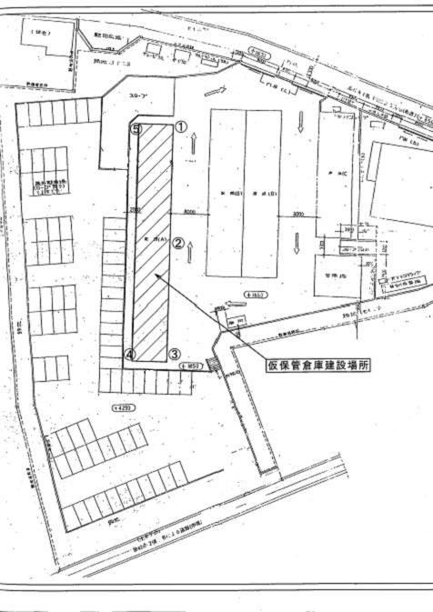
【南部クリーンセンター】
測定結果（μSv(ﾏｲｸﾛｼｰﾍﾞﾙﾄ)/時）
測定日 | ① | ② | ③ | ④ | ⑤
12月3日  （水） | ０．０９５ | ０．０８３ | ０．０７９ | ０．０８３ | ０．１１２
12月5日  （金） | ０．０８７ | ０．１０６ | ０．０８４ | ０．０８５ | ０．１０８
12月10日  （水） | ０．０７８ | ０．０７９ | ０．０８９ | ０．０９８ | ０．１１１
12月12日  （金） | ０．０８２ | ０．０９３ | ０．０９９ | ０．１００ | ０．１１８
12月17日  （水） | ０．０９０ | ０．０９６ | ０．０８７ | ０．０６６ | ０．１０８
12月19日  （金） | ０．０８３ | ０．０８９ | ０．０８３ | ０．０９４ | ０．１０２
12月24日  （水） | ０．０８８ | ０．０９８ | ０．０９７ | ０．０８９ | ０．１１２
12月26日  （金） | ０．０９１ | ０．０９７ | ０．０９８ | ０．０９４ | ０．１１９

